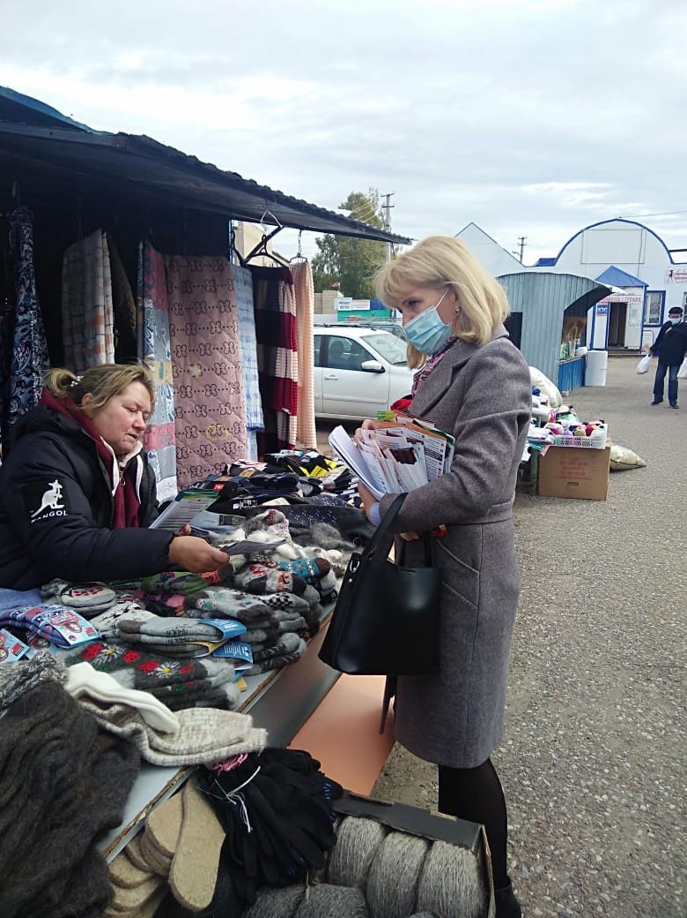
21 сентября 2021 года, сотрудник Чистопольского территориального органа Госалкогольинспекции Республики Татарстан Гараева Алия Габидулловна провела профилактические мероприятия с хозяйствующими субъектами рынка направленные на повышение культуры сервиса и качества обслуживания потребителей.
Во время дежурства даны разъяснения в соответствии с положениями Закона Российской Федерации от 07.02.1992 №2300-1 «О защите прав потребителей», Правил продажи отдельных видов товаров утвержденных Постановлением Правительства Российской Федерации от 31.12.2020 №2463 и др.
Мероприятие сопровождалось раздачей информационного материала в виде памяток и буклетов по вопросам защиты прав потребителей.
Также доведена информация о сохранении на территории Республики Татарстан масочного режима.
Чистопольский территориальный орган Госалкогольинспекции РТ

